ΜΑΘΗΜΑ : ΜΟΥΣΙΚΗ
ΚΑΘΗΓΗΤΡΙΑ:ΦΑΣΣΑΡΟΥ ΕΥΑΝΘΙΑ

ΓΕΝΙΚΕΣ ΟΔΗΓΙΕΣ. Όλοι σας θα κάνετε τα εξής βήματα:
1. Θα μπείτε στη διεύθυνση ebooks.edu.gr. Θα είστε δηλαδή στο ψηφιακό σχολείο (όπως σας έχω πει πολλές φορές και μέσα στην τάξη). Τα βιβλία μας είναι εμπλουτισμένα έχουν πολλούς συνδέσμους με wikipedia, youtube,ηχητικά παραδείγματα, παιχνίδια, σταυρόλεξα κ.α.
2. Θα πατήσετε: ΔΙΑΔΡΑΣΤΙΚΑ ΒΙΒΛΙΑ . Η μουσική (Αισθητική Αγωγή) έχει εμπλουτισμένα html βιβλία.
3. Άρα θα πατήσετε διαδραστικά βιβλία μαθητή εμπλουτισμένα html.
4. Ανάλογα με την τάξη σας θα μπείτε στο βιβλίο σας
5.Όταν σας βγάλει το βιβλίο σας πάνω δεξιά έχει τα κεφάλαια των βιβλίων.
6. Όταν τελειώνετε, όπως σας το λέω και παρακάτω, μην ξεχνάτε να πηγαίνετε στο φωτόδεντρο!!!

ΟΔΗΓΙΕΣ Α΄ ΓΥΜΝΑΣΙΟΥ
α)Θέλω να πατήσετε την πρώτη ενότητα (επανάληψη):
ΡΥΘΜΟΣ, ΗΧΟΣ ΚΑΙ ΧΡΩΜΑΤΑ. Έχει τέσσερις υποκατηγορίες και τις τέσσερις θα διαβάσετε και όπου γίνεται χεράκι θα βλέπετε θα ακούτε και θα διαβάζετε και στο τέλος του κεφαλαίου έχει σταυρόλεξο..
Αφού τελειώσετε θα γυρίσετε πίσω στο λουλουδάκι και θα πατήσετε τη λέξη φωτόδεντρο.
Εκεί αριστερά επάνω στη Θεματική Περιοχή θα βρείτε τη λέξη Μουσική θα πατήσετε:
ΑΣΚΗΣΕΙΣ: Στην πρώτη σελίδα: Σε ρυθμούς…Αφρικανικούς, στην τρίτη σελίδα: Διακρίνω τα πνευστά σε ξύλινα-χάλκινα, στην Πέμπτη σελίδα : Οδηγός ορχήστρας για νέους.
Αν μπορείτε κάνετε και άλλες ασκήσεις!!!

ΟΔΗΓΙΕΣ Β΄ ΓΥΜΝΑΣΙΟΥ
Περιεχόμενα (επανάληψη):
1)Ένας κόσμος… μετά μουσικής.
2) Σε ρυθμούς… αφρικανικούς Στην αρχή κάτω από τη φωτογραφία και κάτω από τις λέξεις κλειδιά έχει ένα σημαδάκι πατάτε και λύνετε σταυρόλεξο και στο τέλος του κεφαλαίου τον εμπλουτισμό!!! .
6)Ο γύρος της Ελλάδας. και στο τέλος του κεφαλαίου τον εμπλουτισμό!!!
Αφού θα διαβάσετε και όπου γίνεται χεράκι θα βλέπετε θα ακούτε και θα διαβάζετε και στο τέλος του κεφαλαίου τον εμπλουτισμό!!!
Αφού τελειώσετε θα γυρίσετε πίσω στο λουλουδάκι και θα πατήσετε τη λέξη φωτόδεντρο
Εκεί αριστερά επάνω στη Θεματική Περιοχή θα βρείτε τη λέξη Μουσική και από κάτω, μουσικοί πολιτισμοί θα πατήσετε:
ΑΣΚΗΣΕΙΣ: Στην πρώτη σελίδα: Σε ρυθμούς…Αφρικανικούς, σταυρόλεξο για την αφρικανική μουσική, σταυρόλεξο για την ελληνική παραδοσιακή μουσική, χορδόφωνα όργανα του κόσμου.
Κάνετε όποιες μπορείτε σύμφωνα με τα κεφάλαια που σας είπα!!!

ΟΔΗΓΙΕΣ Γ΄ ΓΥΜΝΑΣΙΟΥ
Όλο το κεφάλαιο 1και 3 (επανάληψη)και τον εμπλουτισμό στο τέλος του κάθε κεφαλαίου, όπου γίνεται χεράκι προσοχή στην αρχή στις λέξεις κλειδιά έχει πάντοτε και κάποιο παιχνίδι βλέπετε, ακούτε
Αφού τελειώσετε θα γυρίσετε πίσω στο λουλουδάκι και θα πατήσετε τη λέξη φωτόδεντρο
Εκεί αριστερά επάνω στη Θεματική Περιοχή θα βρείτε τη λέξη Μουσική
ΑΣΚΗΣΕΙΣ: βρείτε το σταυρόλεξο με λέξεις κλειδιά από το γκόσπελ στο ροκ, μουσικούς πειραματισμούς και ότι άλλο θέλετε… ακόμα και από την α΄ και β΄ γυμνασίου!!!!

Πιστεύω ότι θα το διασκεδάσετε και θα κάνετε και επανάληψη!!!!!!!!!!!! ΘΑ ΤΑ ΞΑΝΑΠΟΥΜΕ ΣΥΝΤΟΜΑ…

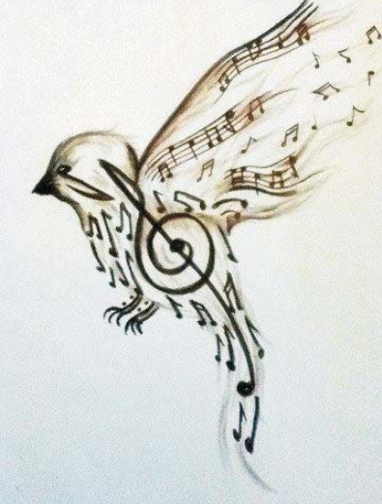 ΝΑ ΧΑΜΟΓΕΛΑΤΕ ΠΑΝΤΑ
ΓΕΙΑ ΣΑΣ!
ΕΥΗ ΦΑΣΣΑΡΟΥ

